检 测 报 告

试验名称：座椅垂直疲劳耐久

主检： |  | 日期： | 2022年11月5日
审核： | 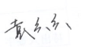 | 日期： | 2022年10月10日
批准： |  | 日期： | 2022年10月10日

北京光华荣昌汽车部件有限公司实验室

声 明

- 报告无实验室“检测专用章”无效。
- 报告无主检、审核、批准人签字无效。
- 报告涂改无效。
- 复制报告未重新加盖“检测专用章”无效。
- 对检测报告若有异议，请收到报告后15个工作日内通知实验室。
⑹ 送样检测仅对样品负责。
⑺ 电子版报告无安全密码无效。

试验单位：北京光华荣昌汽车部件有限公司实验室
地 址：北京市昌平区流村镇工业园区
电 话： (010) 60793358-5711 邮 编：102200

样品名称 | 驾驶员座椅总成 | 车 型 | J6L
样品件号 | Sht0014475 | 样品数量 | 1件
委托单位 | 座椅开发部 | 生产单位 | /
送样者及其 联系方式 | 胡天赐  电话：15614020911 | 送样日期 | 2023年9月6日
试验地点 | 北京光华荣昌汽车部件有限公司  实验室 | 试验日期 | 2023年9月8日
试验项目 | 座椅垂直疲劳耐久
试验标准 | Q/ZZ 11115-2015及编号GR20230906SQS122申请单
样品状态 | 量产品
试验结论 | 对2023年9月6日座椅开发部送检的J6L驾驶员座椅总成按照Q/ZZ 11115-2015及编号GR20230906SQS122申请单进行座椅垂直疲劳耐久检测，经检测符合标准要求。
备 注 | /

一、试验条件
试验时间： | 2023年9月8日—2023年9月16日
试验地点： | 北京光华荣昌汽车部件有限公司实验室
试验人员： | 李亚平
环境温/湿度： | 温度：25.4℃；湿度：74.9%
二、试验仪器设备
序号 | 设备名称 | 设备编号 | 规格型号 | 厂家 | 精度 | 有效期
1 | 汽车座椅综合性能试验台 | Q-046 | JYNJ-2 | 上海聚德永升测控系统有限公司 | 1级 | 2023年11月7日
三、试验方法及评价标准
1、试验方法
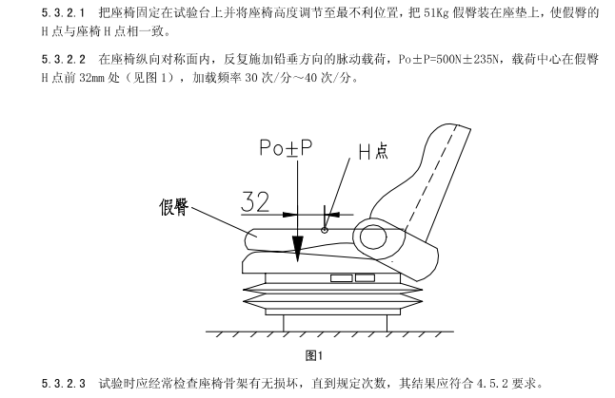
2、评价标准
座垫承受上下往复载荷，循环100000次后，座椅总成应无损坏，调节机构不应失灵。
前10000次，每2000次需确认坐垫线束状态，10000次后，每10000次确认座垫线束状态。
四、标准偏离
1、标准偏离
/
五、试验结果
1、试验结果
样件名称 | 样件编号 | 试验中 |  | 试验后 |  | 备注
样件名称 | 样件编号 | 次数 | 坐垫线束状态是否正常 | 座椅总成是否损坏 | 调节机构是否失灵 | 备注
驾驶员座椅总成 | 122-001-202309 | 2000 | 是 | 否 | 否 | /
驾驶员座椅总成 | 122-001-202309 | 4000 | 是 | 否 | 否 | /
驾驶员座椅总成 | 122-001-202309 | 6000 | 是 | 否 | 否 | /
驾驶员座椅总成 | 122-001-202309 | 8000 | 是 | 否 | 否 | /
驾驶员座椅总成 | 122-001-202309 | 10000 | 是 | 否 | 否 | /
驾驶员座椅总成 | 122-001-202309 | 20000 | 是 | 否 | 否 | /
驾驶员座椅总成 | 122-001-202309 | 30000 | 是 | 否 | 否 | /
驾驶员座椅总成 | 122-001-202309 | 40000 | 是 | 否 | 否 | /
驾驶员座椅总成 | 122-001-202309 | 50000 | 是 | 否 | 否 | /
驾驶员座椅总成 | 122-001-202309 | 60000 | 是 | 否 | 否 | /
驾驶员座椅总成 | 122-001-202309 | 70000 | 是 | 否 | 否 | /
驾驶员座椅总成 | 122-001-202309 | 80000 | 是 | 否 | 否 | /
驾驶员座椅总成 | 122-001-202309 | 90000 | 是 | 否 | 否 | /
驾驶员座椅总成 | 122-001-202309 | 100000 | 是 | 否 | 否 | /

六、试验照片
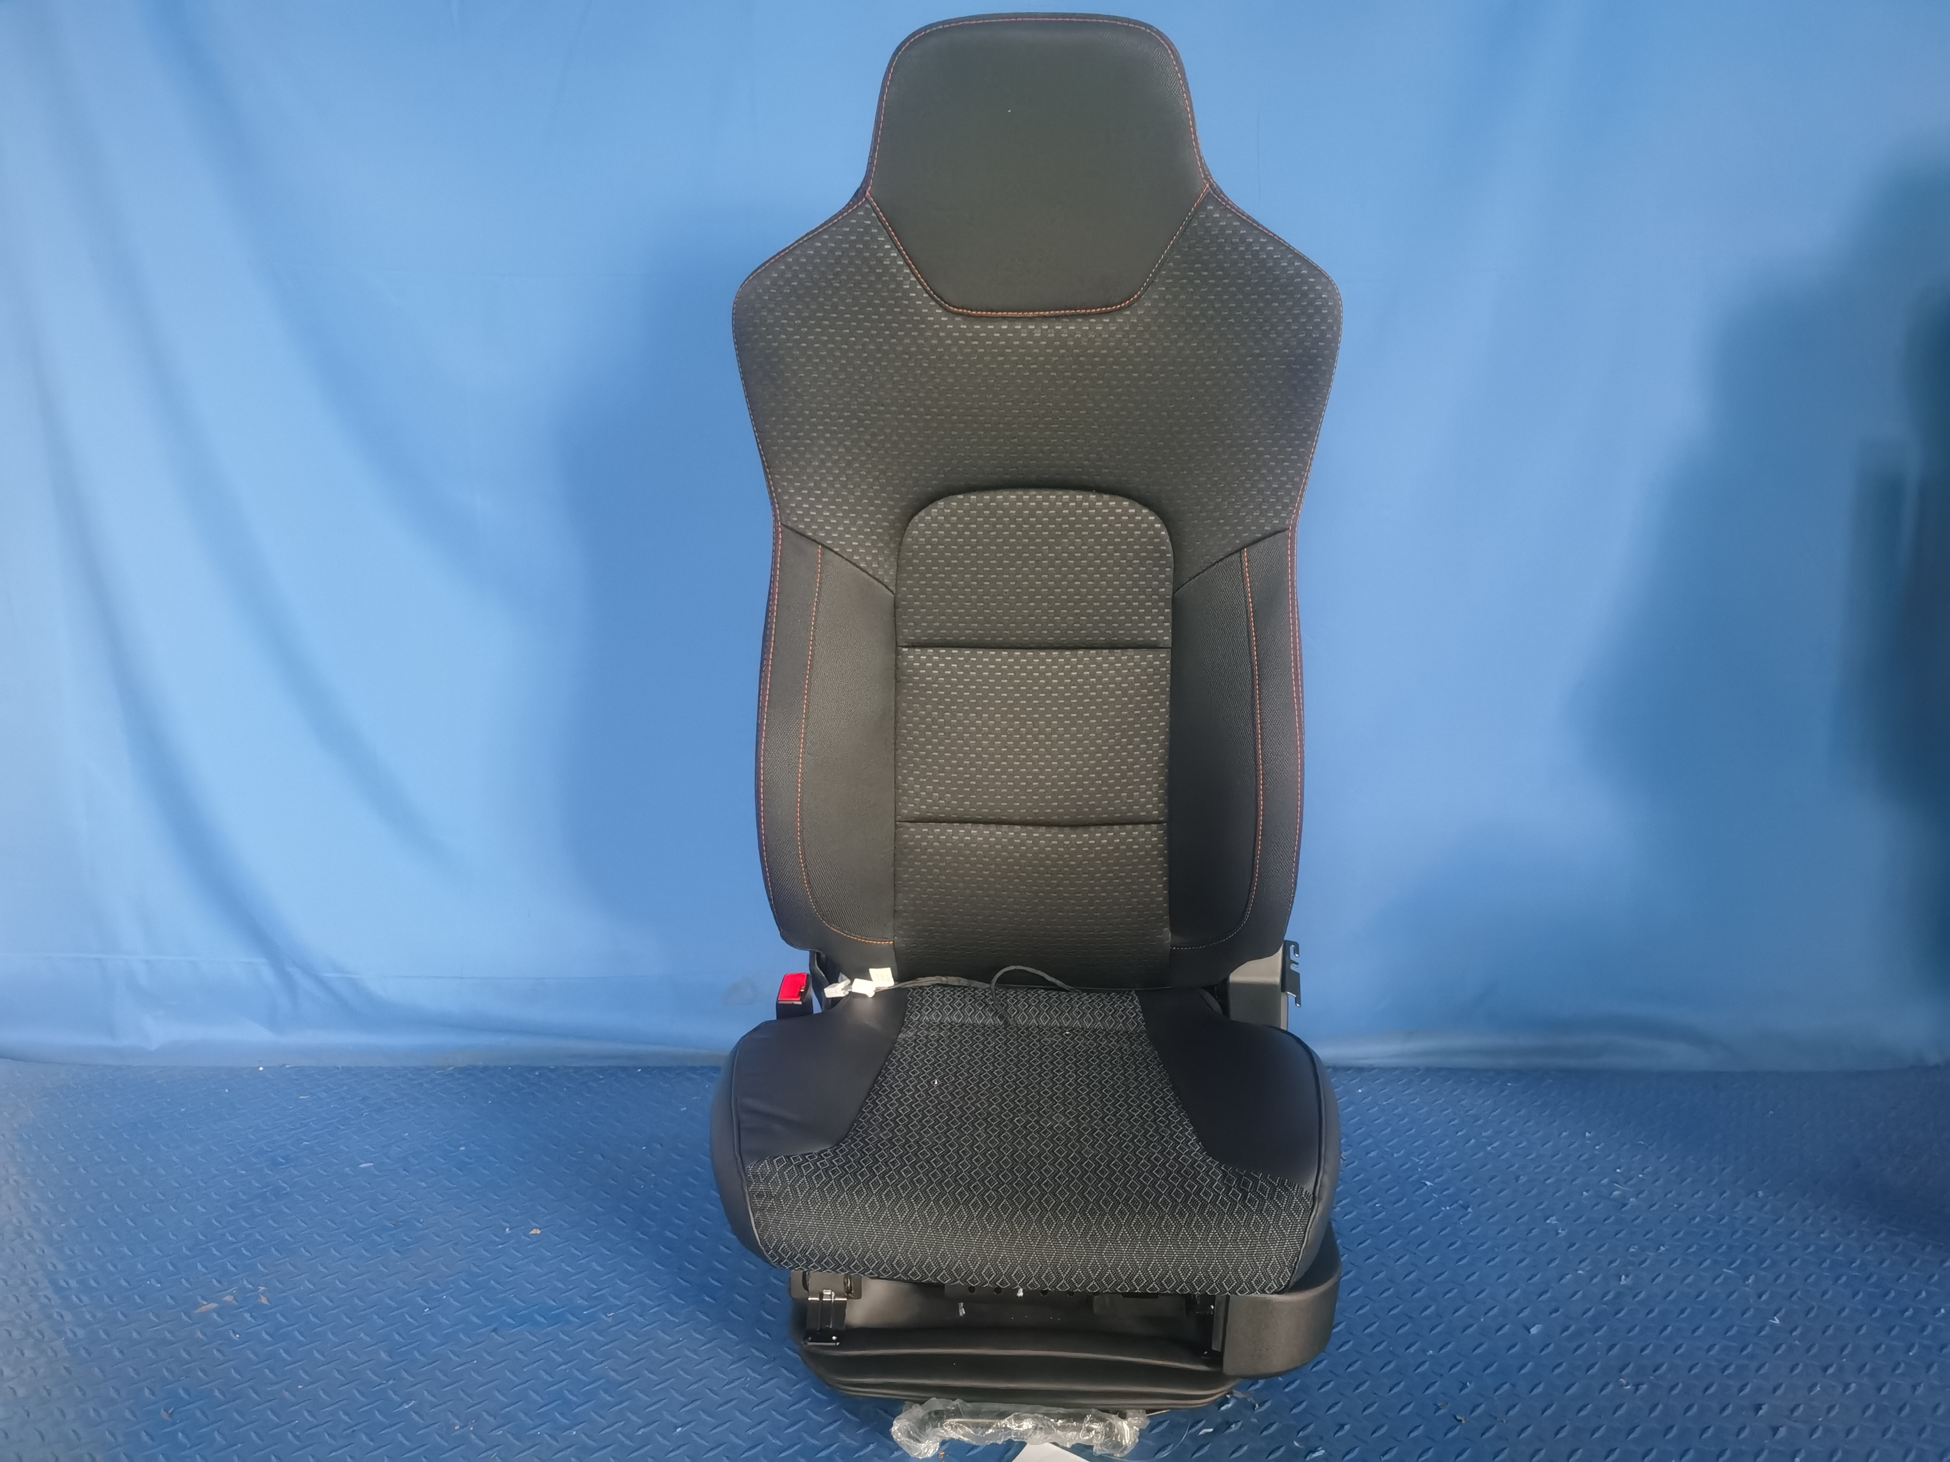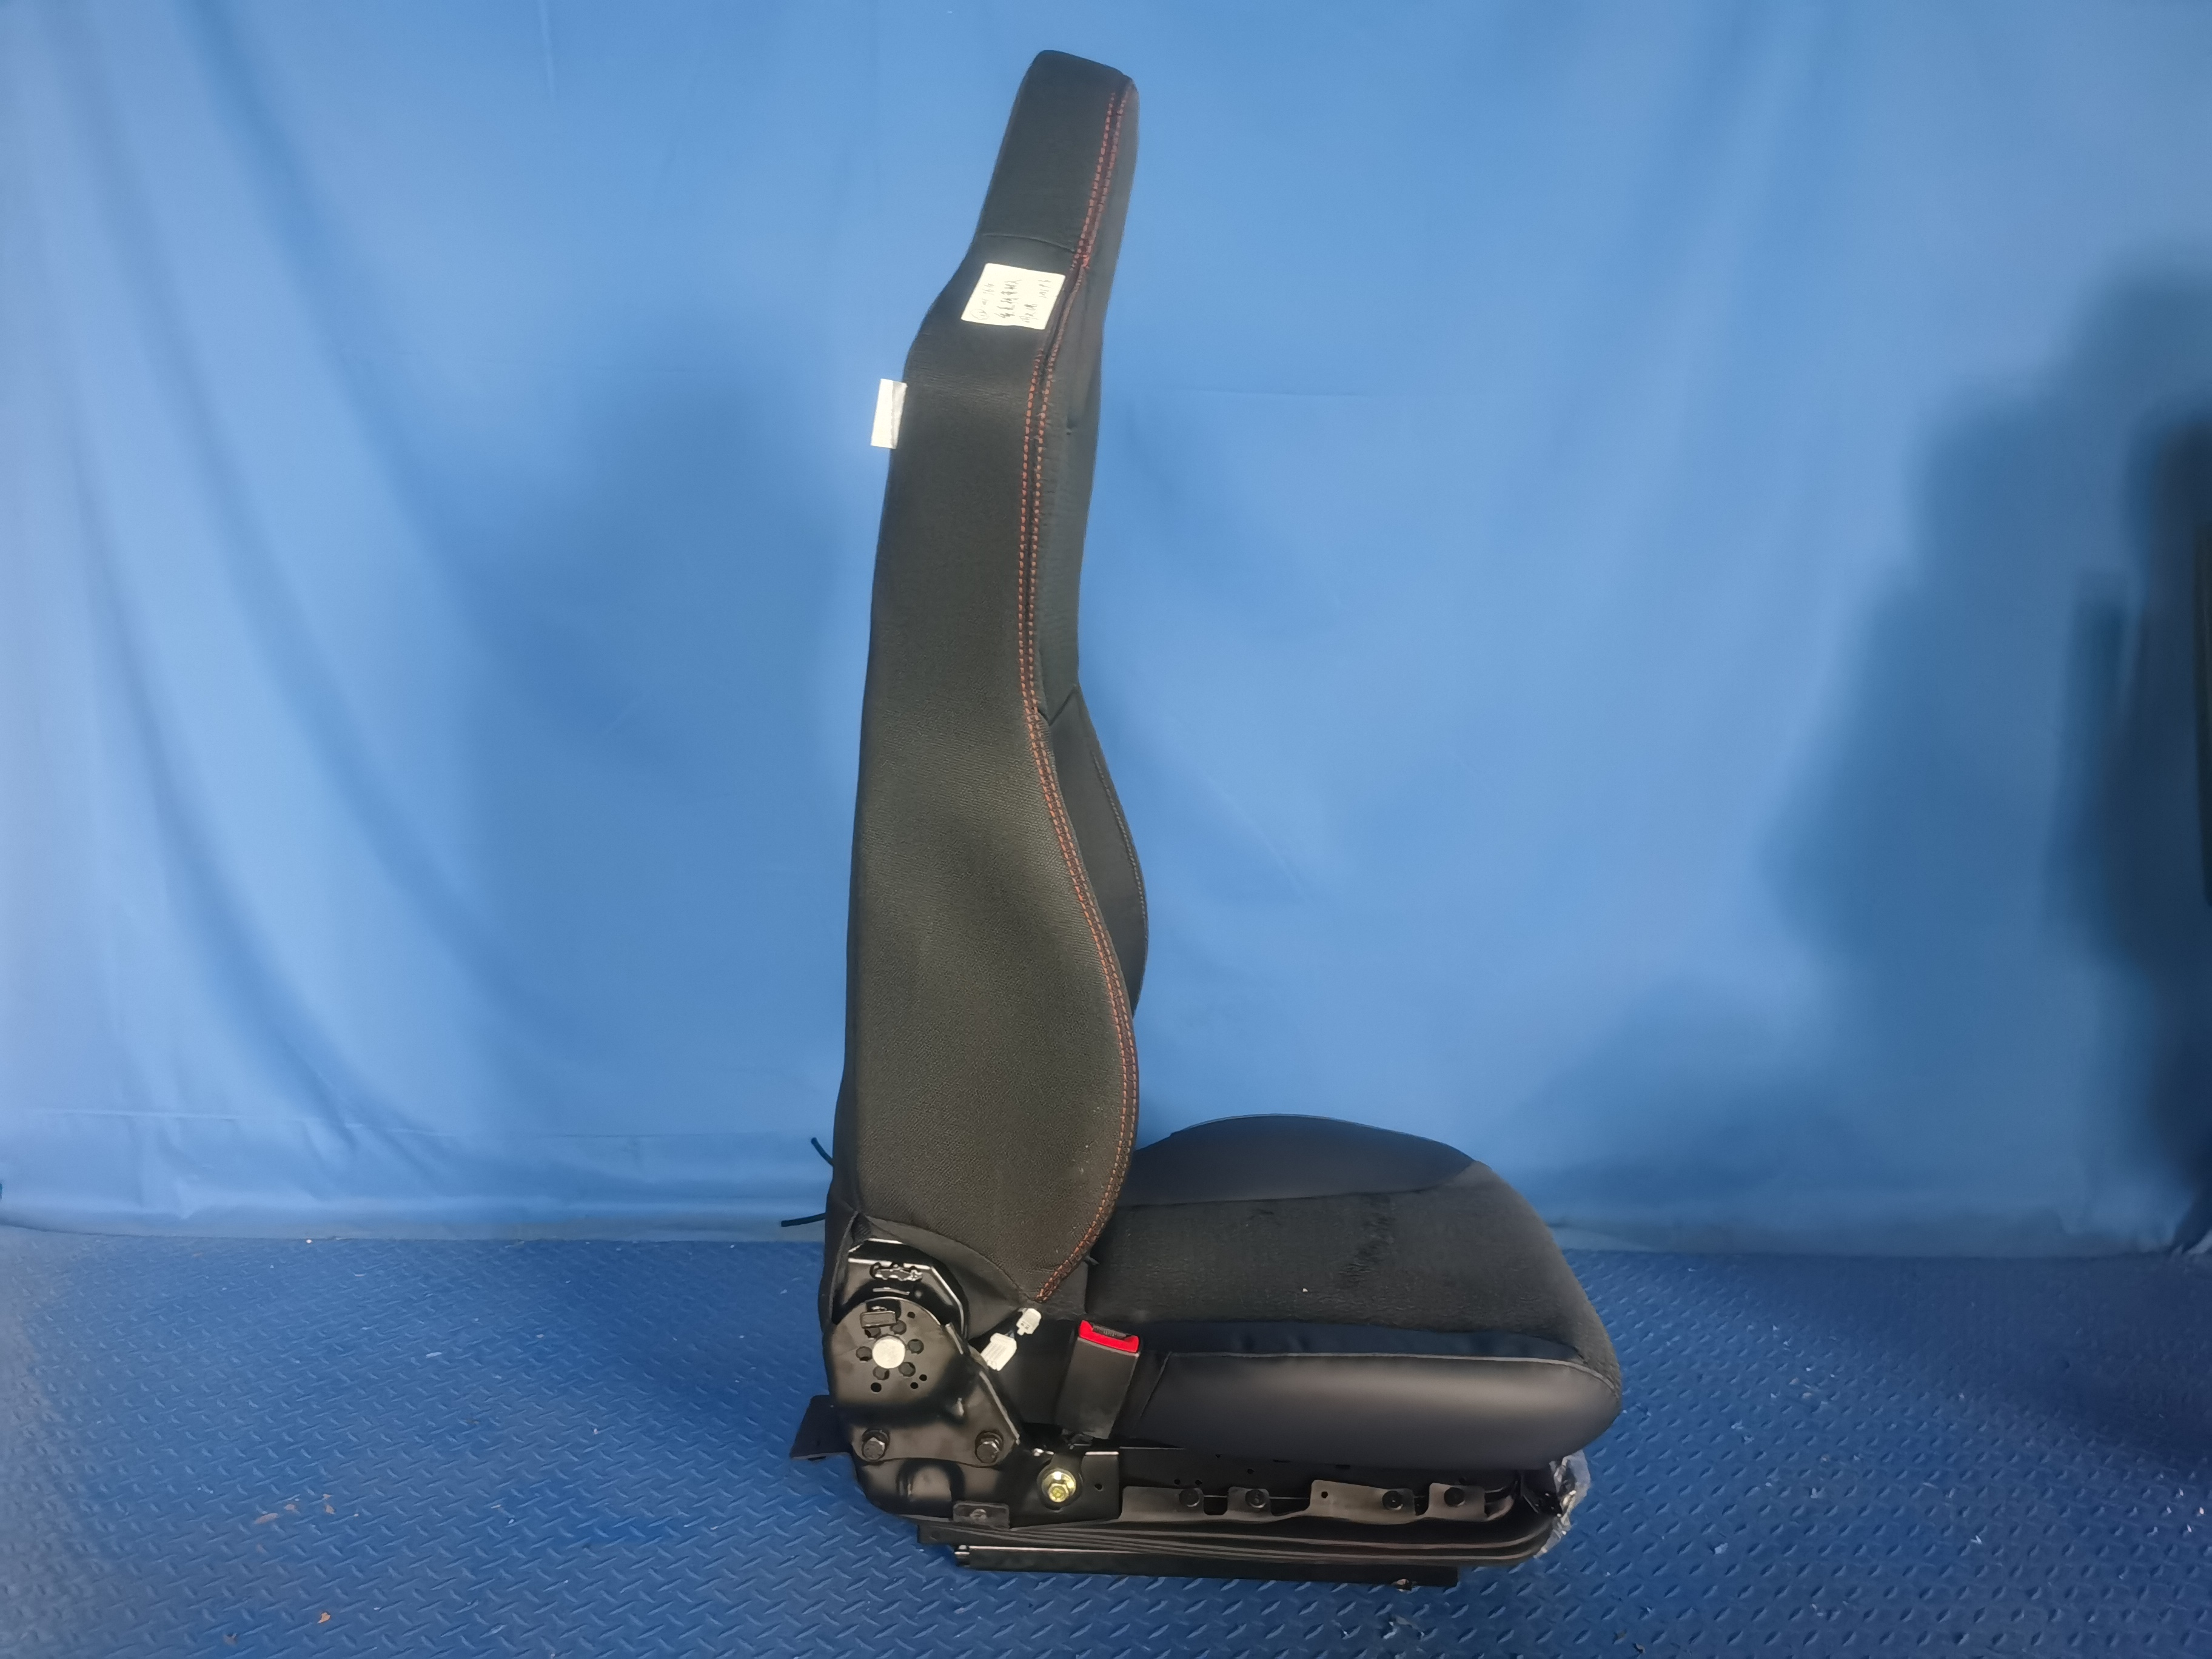
试验前
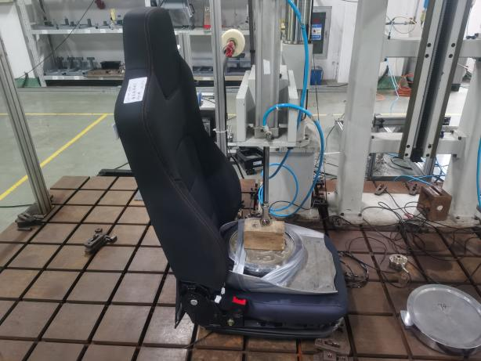
试验中
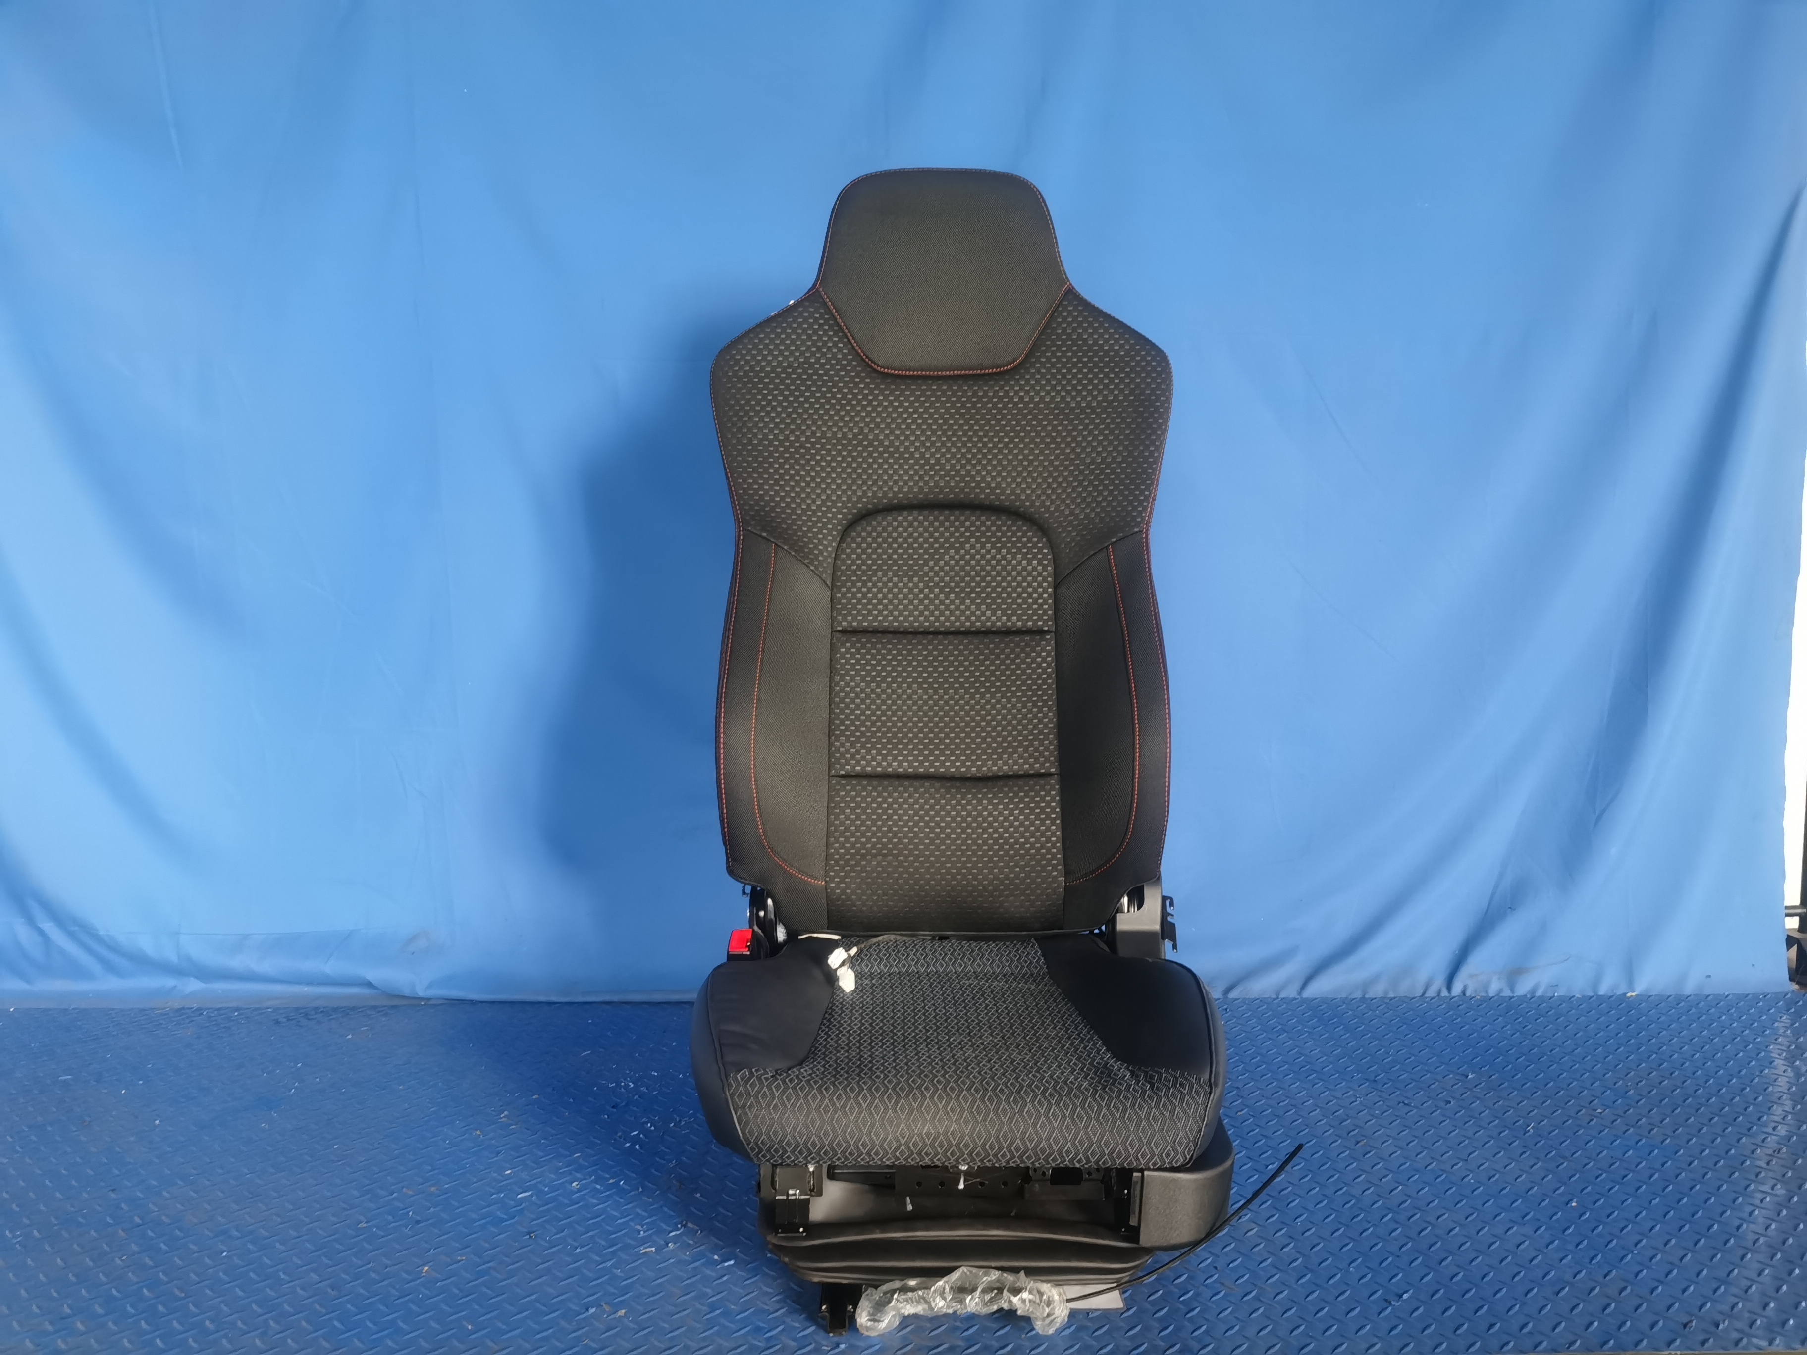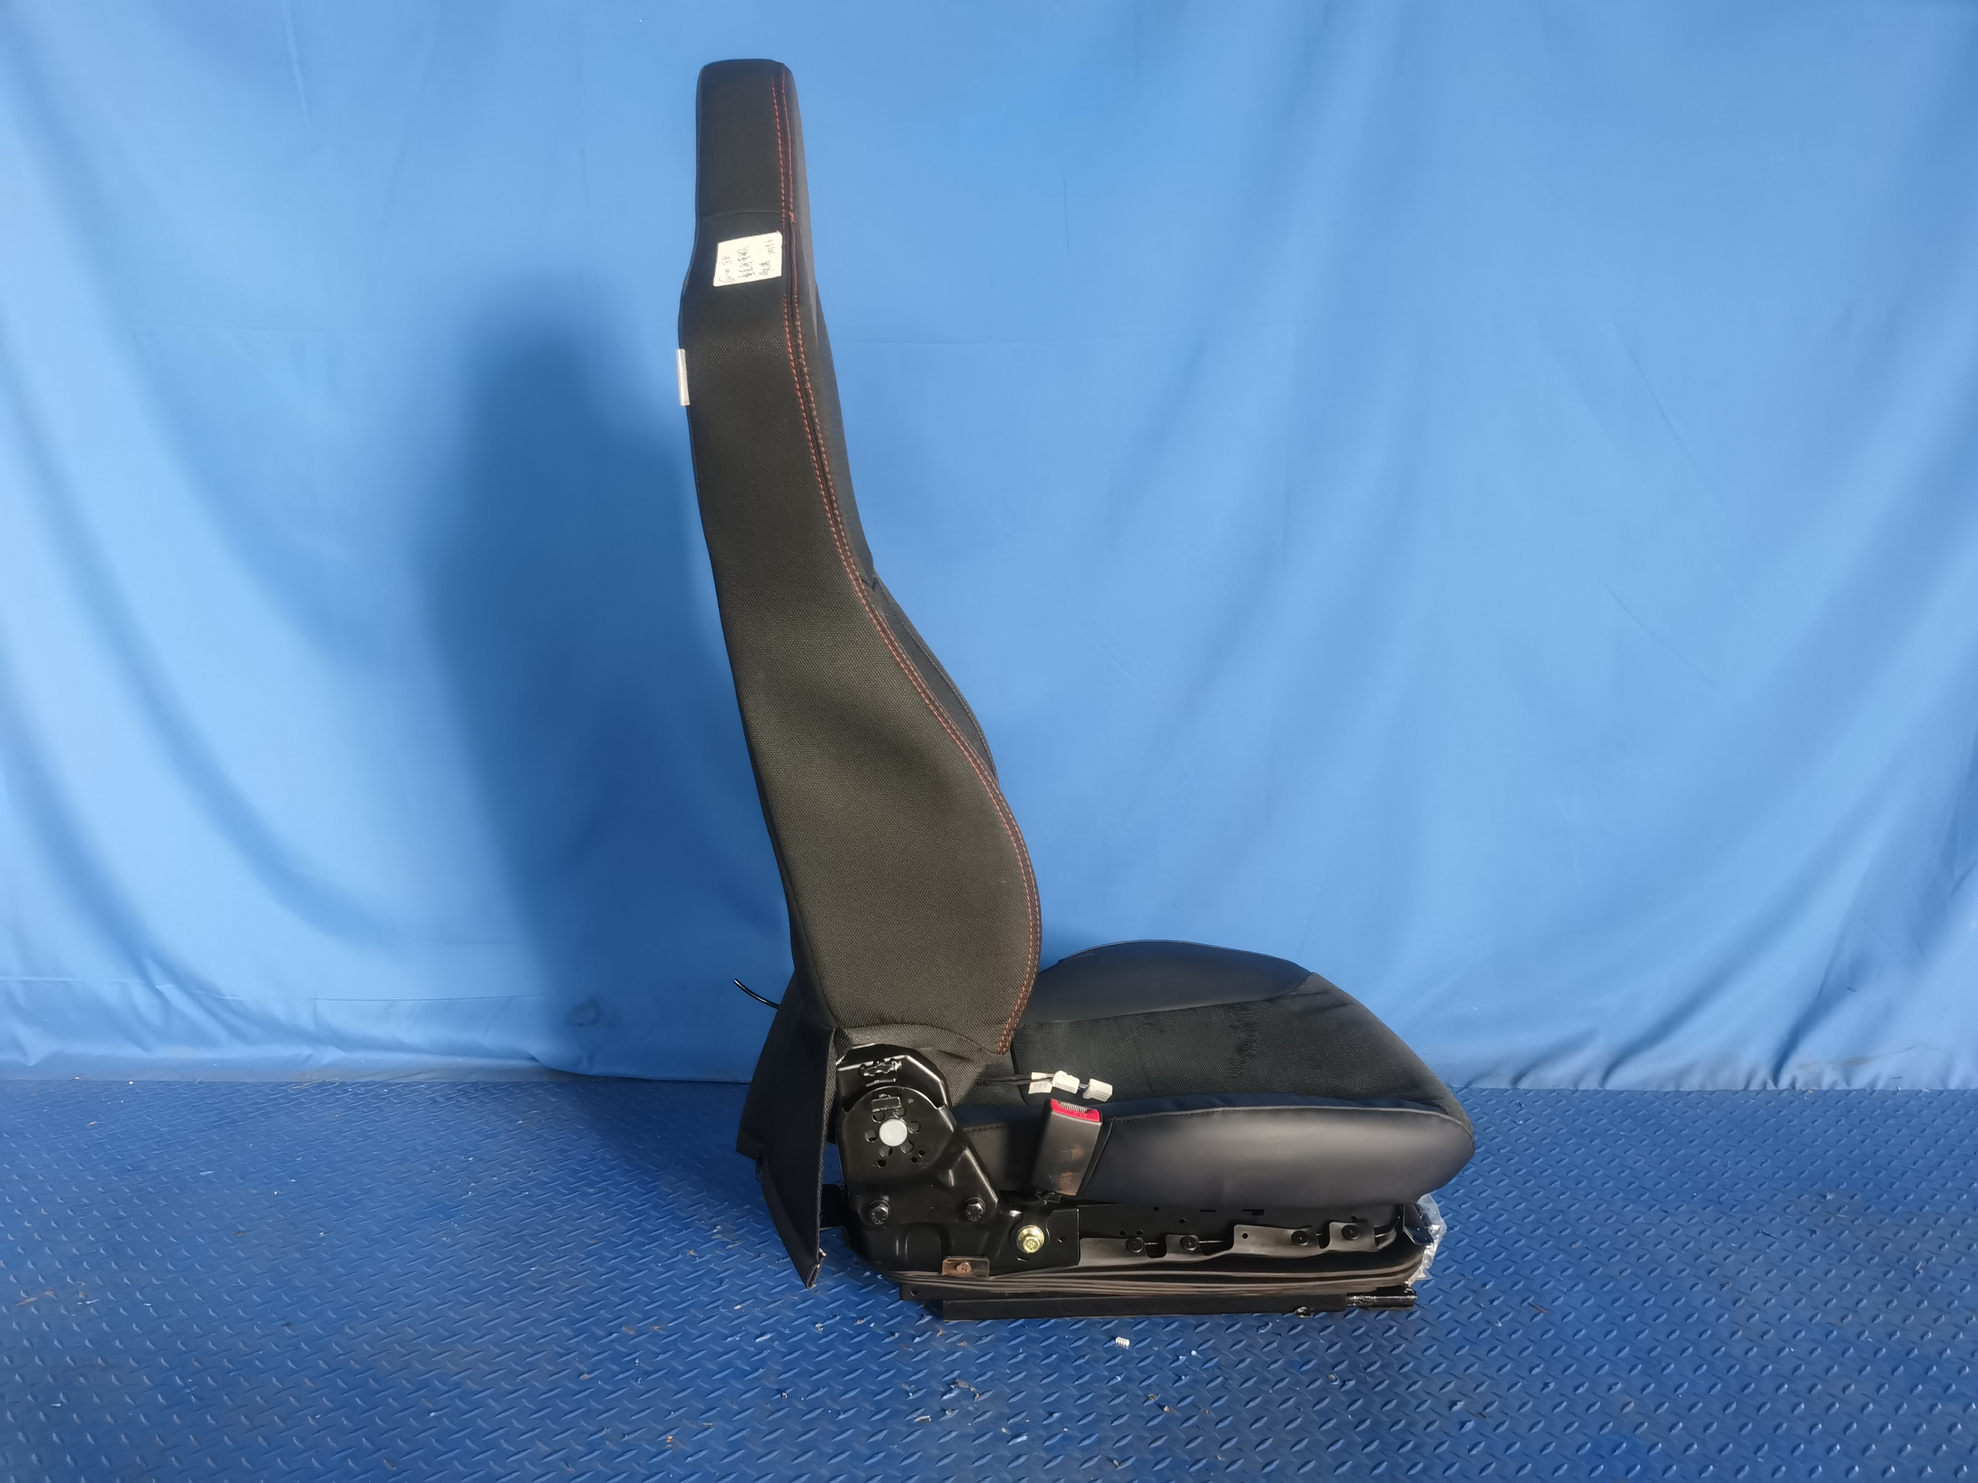
试验后
**报告结束**

